Дата: 29.11.22
Класс: 2 «А»
Урок: математика
Тема: «Конкретный смысл действия умножение. Закрепление»
Цель: повторение и закрепление приемов действия умножение.
Задачи:
1. Закрепить приемы действия умножения;
2. Развивать речь, логическое мышление, память.
3. Прививать любовь к окружающему миру.
Планируемы результаты:
Предметные: систематизировать и обобщить знания по действию умножения.
Метапредметные:
Регулятивные УУД: ставить и сохранять цель учебной деятельности; способствовать развитию умения с помощью учителя составлять алгоритм деятельности и следовать ему; формирование умения контролировать и оценивать свою деятельность и её результат.
Познавательные УУД: способствовать овладению действиями поискового характера, развитие умения работать со словарём.
Коммуникативные УУД: способствовать формированию умения высказывать свою точку зрения, принимать существование разных точек зрения и умение доказывать свою точку зрения.
Личностные: способствовать освоению социальной роли обучающегося, развитие мотивов учебной деятельности.
Оборудование: учебник М.Н. Моро, М.А. Бантова «Математика» 2 класс часть 2, раздаточный материал.

Ход урока
Этапы урока | Деятельность учителя | Деятельность ученика
- Мотивационно-ориентировочный этап | 1.Приветсвие  -Здравствуйте ребята!  2.Организационный момент  -Ребята, давайте начнём наш урок с девиза  «дружно работаем-много узнаём».  -Как вы понимаете данные слова?  -Да, всё верно, чтобы нам выполнять задания, все должны работать дружно, тогда мы очень многое узнаем.  -Теперь можем начать наш урок.  4. Устный счет.  -Ребята, обратите внимание, какое время года за окном?  -Совершенно верно, зима  -А что идет зимой?  -Сегодня на наш урок математики залетели необычные снежинки, на них написаны выражения.  -Давайте вместе найдем снежинки в классе и решим выражения на них  Например:  25+5=  67+3=  23+17=  7. Определение темы и задач урока.  -Ребята, что мы изучали на прошлом уроке?  -Совершенно верно, действие умножения. Сегодня мы продолжим изучать данную тему  -Какую задачу мы поставим на урок? | Приветствуют учителя  Нужно работать в команде и помогать другим.  -За окном зима  -Зимой идет снег  Ищут снежинки в классе  Решают выражение на них  -Умножение  -Закрепим умение действия умножение
- Практический этап | 1. Замена сложения вычитанием.  -Обратите внимание на доску. На ней записаны выражения.  3+3+3+3+3+3+3 8+8+0  4+2+1+4 6+6+4  5+5+5+5 7+7+1  8+6+8+5+1 2+2  -Посмотрите на выражения и замените там, где это возможно, сложение на умножение.  -Выйди к доске и запиши подходящее выражение в виде умножения и объясни, почему именно это выражение подходит.  Например. В первом выражении складываются одинаковые слагаемые, значит, сложение можно заменить умножением.  -По сколько взяли?  -Сколько раз взяли по 3?  -А почему остальные выражения не подходят?  -Совершенно верно, в них разные слагаемые.  2. Устное выполнение с комментированием.  -Откройте учебник на с.49. Найдите номер 1.  -Прочитайте задание  Рассмотри рисунки и закончи записи  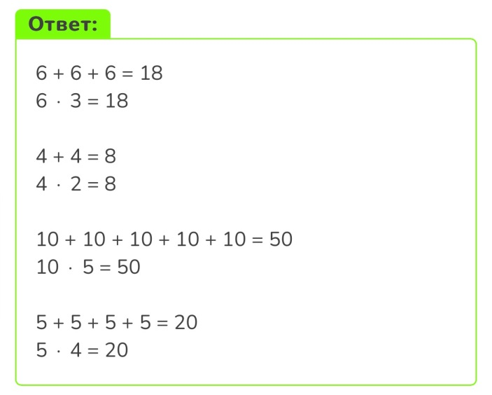  -Молодцы, вы все правильно закончили  3. Физкультминутка.  Вы, наверное, устали?  Ну, тогда все дружно встали.  Ножками потопали,  Ручками похлопали.  Покрутились, повертелись  И за парты все уселись.  Глазки крепко закрываем.  Дружно до пяти считаем.  Открываем, поморгаем  И работать продолжаем.  4. Решение и анализ задачи  -Находим номер 2. Давайте прочитаем задание.  Сделай к задаче рисунок и реши ее.  -Прочитаем задачу  Задача: На каждом конверте по 2 марки. Сколько марок на 5 таких конвертах?  -Один выходит и решает задачу у доски, остальные решают задачу в тетрадях.  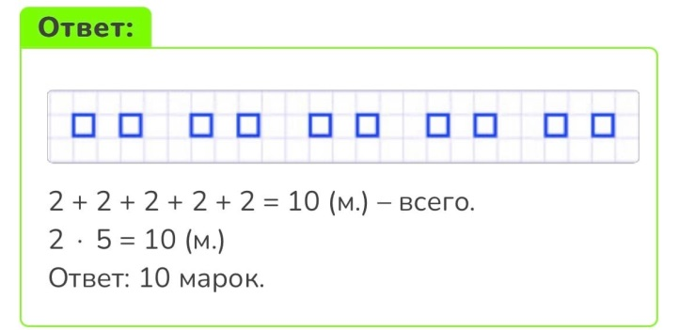  -Сколько марок на одном конверте?  -Сколько таких конвертов?  -С помощью какого действия будем решать?  -Совершенно верно, с помощью действия умножения.  5. Решение и анализ задачи  -Прочитайте условие задачи под номером 3.  В сумке 5 кг овощей, а в рюкзаке на 8 кг больше.  -Чего не хватает в этой задаче?  -Совершенно верно, вопроса.  -Какой вопрос мы можем поставить?  - Сколько кг овощей в рюкзаке?  - Сколько кг овоще в сумке и в рюкзаке вместе?  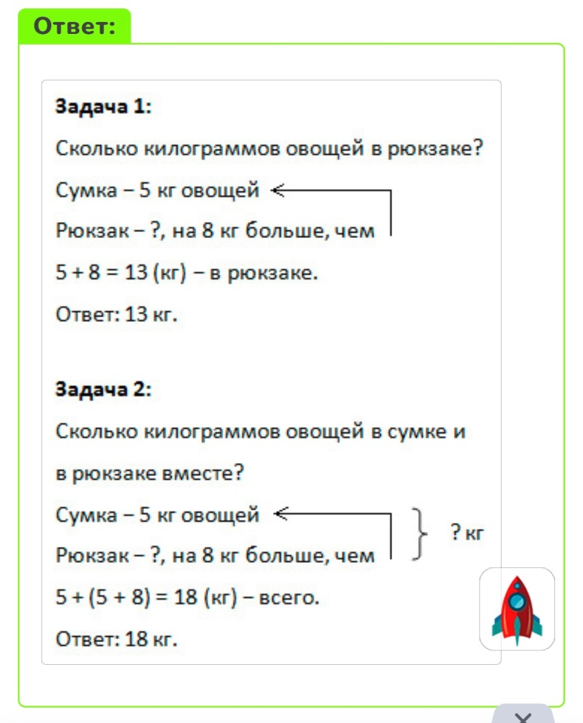  Задача 1  -Что означает число 5?  -Что означает число 8?  -Что мы знаем о количестве кг овощей в рюкзаке?  -Что нужно найти?  Задача 2  -Что нужно найти?  -Кто решил, сядьте правильно и положите руки на стол.  6.Самостоятельная работа  -Найдите номер 6  -Я предлагаю вам, решить данные выражения самостоятельно  -1ый Вариант решает первые 2 выражения, а 2ой Вариант 2 остальных  59-26=33 70-8=62  39+15=54 25+37=62  7. Проверка самостоятельной работы  -Какой ответ получился у 1ого Варианта?  -У всех получился такой ответ?  -Какой ответ получился у 2ого Варианта?  -У всех такой ответ получился?  -Молодцы! Вы все правильно решили задачу. | Смотрят на запись на доске  -Заменить можно выражения:  3+3+3+3+3+3+3  5+5+5+5  2+2  Один выходи и записывает решение  -Взяли по 3  -По 3 взяли 7 раз  -Эти выражение не подходят, так как там слагаемые разные.  Открывают учебник  Находят номер 1  Читают задание  Устно выполняют задание  Выполняют физкультминутку  Читают задание  Читают задачу  Один работает у доски, остальные в тетрадях  -На одном конверте 2 марки  -Таких конвертов 5  -С помощью умножения  Читают условие задачи  -В задачи не хватает вопроса  1) Сколько кг овощей в рюкзаке?  2) Сколько кг овоще в сумке и в рюкзаке вместе?  Записывают краткое условие в тетрадь  -Число 5 означает, сколько кг овощей лежит в сумке  =Число 8 означает, на сколько в рюкзаке больше, чем в сумке  -Мы знаем, что в рюкзаке кг овощей больше, чем в сумке  -Нужно найти сколько кг овощей в рюкзаке.  -Нужно найти сколько всего кг овощей  Самостоятельно решают выражения  59-26=33  70-8=62  39+15=54 25+37=62
- Рефлексивно-оценочный этап | 1.Подведение итогов  -Какая тема была сегодня на уроке?  -Мы решили поставленные задачи? Каким образом?  -Какие слова нам помогли в этом?  2.Рефлексия  -Если вам сегодня на уроке было интересно, и вы все поняли, то поднимите солнышко, а если вам было трудно, то тучку  -Я смотрю что вы хорошо поработали сегодня, молодцы.  -Спасибо за урок, до свидания | -«Умножение»  -Да, мы решили поставленные задачи.  - Дружно работаем, много узнаем.  Поднимают солнышко или тучку

